*2020329002834253*
Al contestar, cite este número

Radicado No. 2020329002834253 MDN-COGFM-COEJC-SECEJ-JEMGF-COPER-DISAN-1.9

Bogotá, D.C., 21 de abril de 2020

Señora Coronel
AUDREY JULIANA CARDOZO LONDOÑO
Gerente de Proyecto

Asunto: Evaluación Jurídica Proceso de CONTRATACIÓN DIRECTA POR URGENCIA MANIFIESTA No. 025-DIGSA- DISAN-EJC-2020 CUYO OBJETO ES LA “ADQUISICION DE ELEMENTOS DE PROTECCIÓN PERSONAL (BATA QUIRÚRGICA, POLAINAS Y GORROS) PARA ATENCIÓN DE EMERGENCIA POR COVID – 19, EN LOS ESTABLECIMIENTOS DE SANIDAD MILITAR Y DEMÁS INFRAESTRUCTURA DESTINADA A LA ATENCIÓN Y CONTENCIÓN DE LA PANDEMÍA POR CORONAVIRUS COVID 19”

Para llevar a cabo la presente evaluación jurídica se tuvo en cuenta lo regulado y estipulado en la invitación publica que rige el presente proceso número 025-DIGSA-DISAN-EJC-2020, Teniendo en cuenta lo estipulado en el numeral 6 del artículo 30 de la ley 80 de 1993, que a su tenor literal dice “Las propuestas deben referirse y sujetarse a todos y cada uno de los puntos contenidos en el pliego de condiciones o términos de referencia(…)”, los pliegos de condiciones son la ley que rige el proceso de selección de los contratistas, este comité se basó estrictamente en los requerimientos contenidos en dichos documentos igualmente para el efecto se tuvo en cuenta las regulaciones establecidas en la ley 80 de 1993; ley 1150 de 2007; ley 1882 de 2018; decreto 1082 de 2015, lo regulado por la resolución 6302 de 2014, y la directiva de las políticas de contratación número 015 de 2015, así como los decretos 417 de 2020, decreto ley 440 de 2020, decreto 537 del 2020 y demás normas concordantes.
Conforme a lo anterior se fundamenta y motiva los informes correspondientes a los estudios jurídicos de la propuesta presentada por el único oferente:
- OFERENTE: PASH SAS Nit.8605031591

DOCUMENTACIÓN | PASH SAS Nit. 8605031591
1.Carta presentación propuesta | CUMPLE
2. Certificado de existencia y Rep. legal | CUMPLE
3. Constancia de cumplimiento de pago aportes a sistema de seguridad social y aportes parafiscales | CUMPLE
4. Documentos jurídicos representante legal.  Cedula de ciudadanía | CUMPLE
5.. Certificado antecedentes Procuraduría (verificado comité evaluador) | CUMPLE
6. Certificado antecedentes Policía  (verificado comité evaluador) | CUMPLE
7. Certificado antecedentes Contraloría  (verificado comité evaluador) | CUMPLE
8. Certificado de Medidas Correctivas RNMC  (verificado comité evaluador) | CUMPLE

CONCEPTO JURÍDICO: En cumplimiento del deber de selección objetiva previsto en la normatividad vigente y de conformidad a lo establecido en la invitación publica que rige el presente proceso de selección, el comité jurídico encontró que analizada la oferta adjunta en la plataforma del Secop II, la empresa PASH SAS identificada con el Nit. 8605031591, CUMPLE con los documentos exigidos de carácter jurídico y se encuentra habilitado jurídicamente para continuar en el presente proceso de selección.

Sección Precontractual DISAN Ejército.

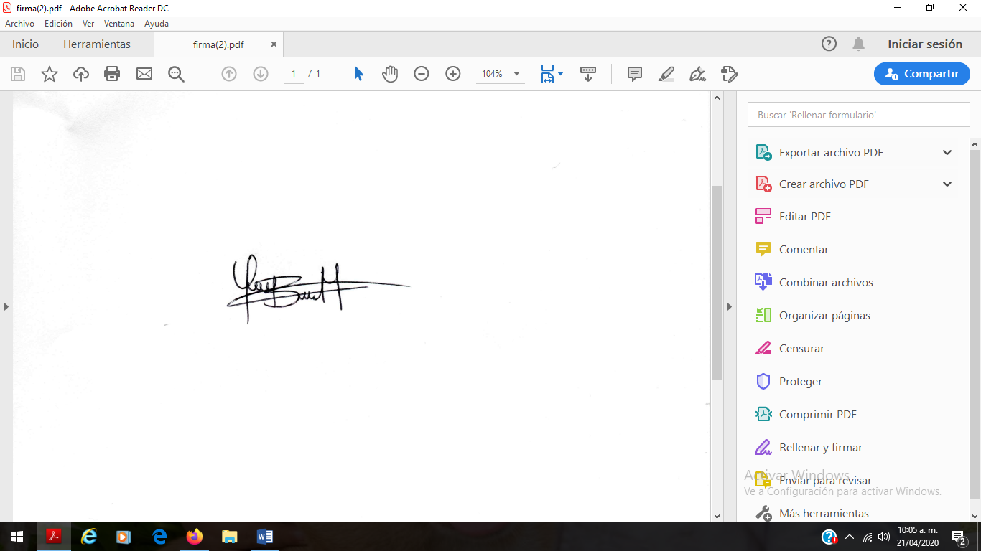
PS. YEINI RAQUEL BLANCO MENDOZA
Evaluador Jurídico.

